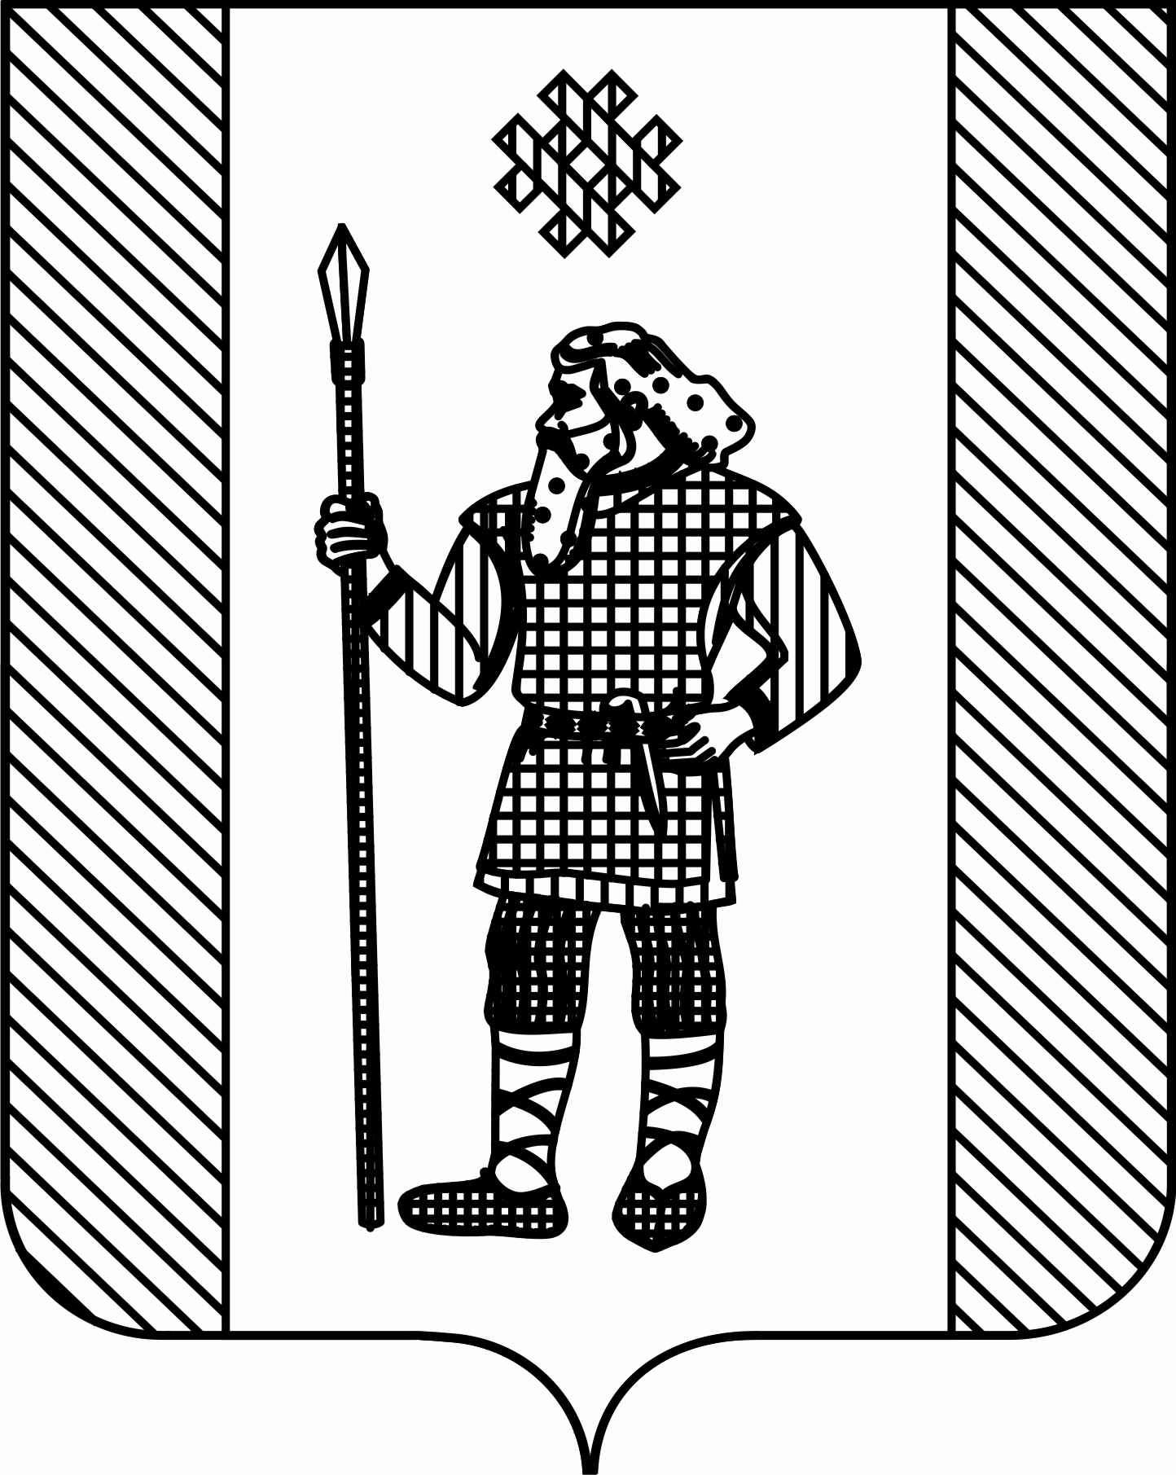
П Р И К А З

начальника управления образования
администрации КУДЫМКАРСКОГО МУНИЦИПАЛЬНОГО Округа
ПЕРМСКОГО КРАЯ

15.04.2020 № 31
г.Кудымкар

О проведении конкурса сочинений
«Нам не помнить об этом нельзя»

В рамках реализации подпрограммы «Развитие этнокультурной среды в образовательных организациях» муниципальной программы «Образование Кудымкарского муниципального округа Пермского края», а также в связи с празднованием 75-летия победы в Великой Отечественной войне

ПРИКАЗЫВАЮ:
- Провести конкурс сочинений на коми-пермяцком языке, посвященный 75-летию победы в Великой Отечественной войне «Нам не помнить об этом нельзя» среди обучающихся образовательных организаций Кудымкарского муниципального округа Пермского края в соответствии с положением (Приложение 1).
- Финансирование осуществить за счет муниципальной программы «Образование Кудымкарского муниципального округа Пермского края» в соответствии с прилагаемой сметой (Приложение 2).
- Руководителям образовательных организаций довести настоящий приказ до всех заинтересованных лиц.
- Контроль исполнения приказа возложить на заведующего методическим сектором Хорошеву Е.В.

Начальник управления образования А.С. Корниенко

Приложение 1
к приказу начальника управления образования
№ 31 от 15.04.2020

ПОЛОЖЕНИЕ
о проведении конкурса сочинений на коми-пермяцком языке, посвященного 75-летию победы в Великой Отечественной войне
«Нам не помнить об этом нельзя»

- Общие положения
1.1. Настоящее положение утверждает порядок организации и проведения конкурса сочинений на коми-пермяцком языке, посвященного 75-летию победы в Великой Отечественной войне «Нам не помнить об этом нельзя» (далее – Конкурс).
1.2.Учредителем и организатором конкурса является Управление образования администрации Кудымкарского муниципального округа Пермского края.
1.3. Рабочим языком проведения Конкурса является коми-пермяцкий язык.

2. Цель и задачи Конкурса
2.1. Целью Конкурса является сохранение и увековечение памяти о Великой Отечественной войне.
2.2. Задачи Конкурса:
- повысить интерес подростков к истории родной страны;
- воспитывать чувство гордости за свое Отечество, свой народ и свою семью;
- усилить положительную мотивацию для изучения родного языка;
- популяризовать коми-пермяцкий язык и культурные ценности;
- создать условия для самореализации обучающихся, повышения их социальной и творческой активности.

3. Участники Конкурса
3.1. К участию в конкурсе приглашаются обучающиеся образовательных организаций Кудымкарского муниципального округа.
3.2. Участники конкурса распределяются по двум возрастным группам в каждой из конкурсных номинаций:
первая группа: 5-8 классы;
вторая группа: 9-11 классы.
3.3. Участие в конкурсе является добровольным.
3.4. Количество конкурсных работ от каждой образовательной организации не ограничено.

- Условия и сроки проведения конкурса.
  - Конкурс проводится в заочной форме посредством оценивания представленных работ.
  - Участники представляют на Конкурс самостоятельно выполненные, ранее не издававшиеся творческие работы.
  - Представленные работы распределяются по следующим конкурсным номинациям:
- «Стихотворение»;
- «Эссе».
  - Тему конкурсной работы участник Конкурса формулирует самостоятельно.
  - Заявку (приложение 1 к Положению о проведении конкурса) на участие и конкурсные работы представляются участниками до 30 апреля (включительно) 2020 года на электронную почту Управления образования администрации Кудымкарского муниципального округа Пермского края www.kudraiono@yandex.ru с пометкой «Нам не помнить об этом нельзя».
  - Для проведения конкурса создается оргкомитет (приложение 2), который осуществляет подготовку и проведение конкурса, принимает творческие работы участников, привлекает средства массовой информации для информирования о проведении конкурса потенциальных участников, формирует конкурсное жюри. Члены оргкомитета имеют право войти в состав конкурсного жюри.
  - В функции конкурсного жюри входит оценивание представленных работ в соответствии с установленными критериями; определение победителей и призёров конкурса; оформление протоколов заседаний жюри.
  - Итоги конкурса подводятся до 05 мая 2020 года.

5. Требования к содержанию и оформлению конкурсных работ
5.1. Творческие работы, участвующие в конкурсе, оформляются в печатном виде следующим образом:
- титульный лист с указанием конкурсной номинации, возрастной группы участника конкурса, названия конкурсной работы, Ф.И.О. участника (полностью), наименования ОО (приложение 3);
- объем конкурсных материалов не должен превышать 3 машинописных страниц;
- оформление текста должно отвечать следующим требованиям: формат бумаги – А4, шрифт – TimesNewRoman размером 14 пт, междустрочный интервал – одинарный, выравнивание – по ширине страницы, страницы должны быть пронумерованы, рукописные работы не принимаются.
5.2. Дополнительные условия:
- работы не рецензируются и не возвращаются;
- работы могут быть опубликованы организаторами конкурса в средствах массовой информации и в сети Интернет с сохранением авторства, но без дополнительного уведомления авторов об этом и без выплаты авторского гонорара;
- представление творческих работ для участия в конкурсе означает согласие участников конкурса (авторов работ) с данным условием.

6. Критерии оценивания конкурсных работ
6.1. Конкурсные работы оцениваются по следующим критериям (от 0 до 3 баллов):
- соответствие работы тематике конкурса;
- оригинальность замысла;
- содержательность и глубина изложения;
- выразительность и доступность изложения;
- языковая грамотность и логика изложения.

7. Подведение итогов конкурса
Победители и призёры конкурса награждаются дипломами и ценными призами в соответствии с протоколом. Остальным участникам конкурса вручаются сертификаты за участие в творческом конкурсе.

8. Финансирование конкурса
Финансирование конкурса (награждение победителей) осуществляется за счет средств Управления образования администрации Кудымкарского муниципального округа Пермского края, предусмотренных в подпрограмме «Развитие этнокультурной среды в образовательных организациях» муниципальной программы «Образование Кудымкарского муниципального округа Пермского края».

Приложение 1
к Положению о проведении конкурса

Заявка на участие

№ | ФИО участника | Наименование ОО | Класс | Номинация | Название конкурсной работы | Примечание

Приложение 2
к Положению о проведении конкурса

Состав оргкомитета конкурса сочинений на коми-пермяцком языке, посвященного 75-летию победы в Великой Отечественной войне
«Нам не помнить об этом нельзя»

- Баяндина Оксана Тимофеевна – инспектор-методист Управления образования администрации Кудымкарского муниципального округа, член жюри;
- Голубкова Вера Васильевна – преподаватель русского языка и литературы ГБПОУ «Коми – Пермяцкий агротехнический техникум», член жюри;
- Рочев Евгений Михайлович – учитель родного языка и литературы МБОУ «Ёгвинская ООШ», член жюри;
- Хорошева Елена Витальевна – заведующий методическим сектором Управления образования администрации Кудымкарского муниципального округа.

Приложение 3
к Положению о проведении конкурса

Титульный лист конкурсной работы

Управление образования администрации Кудымкарского муниципального округа Пермского края

Конкурс сочинений на коми-пермяцком языке, посвященный 75-летию победы в Великой Отечественной войне «Нам не помнить об этом нельзя»

Номинация «_____________________»
Возрастная категория «_____ классы»

_____________________________________________________________
(название работы)

Выполнил(а):
обучающий(ая)ся МБОУ «_______________________»
Ф.И.О. __________________________

Апрель, 2020

